«Вверх»
Чеснокова Мария Егоровна

Моя история началась не так давно... Это был 2019 год, помню было жарко в первые дни сентября. Была интровертом с детства и ненавидела большое скопление людей. Искала всегда те места, где никто и никогда не помешает быть в своих мыслях и планах. Но в один прекрасный момент я вижу его... Да! Моего тренера?! По сей день мы являемся дружеской командой и поддерживаем друг друга.
Помню, был один случай.... Ого! На часах 8.00 пора вставать, пора на тренировку! Сделав все утренние дела, меня отвезли на тренировку, где как оказывается мне напомнили, что сегодня 8 марта. Поздравления, музыка и начало тренировки. "Все шло гладко как по маслу, все как обычно"- думала я так... Приготовившись к дистанции 50 метров с колодок, поставив руки по линии на дорожку…ХРУСТ! Мальчики, которые занимались рядом со мной, решили друг за другом побегать, не обращая внимание на окружающий их мир, наступая мне на руку прозвучал чёткий звук ломания кости. Да, вот так и заканчивается моя история? Конечно нет. Родителей не было дома, уехали в гости, я одна. Кажется, что в этой истории нет ничего такого, с чего можно было бы посмеяться... Но, идя в сторону травмпункта с тренером придумали всю свою историю жизни, частично я, частично он. Изначально договорившись, какую информацию будем говорить, придя туда и сидя в очереди совершенно забыли о чем договорились. Зайдя в кабинет и сказав просто несвязный бред, врачам пришлось в это поверить. Не волнуйтесь, ваш главный герой добрался до дома и заказал себе пиццу, отпраздновал 8 марта...
Бывает и такое, а бывает... Видом лёгкой атлетики "высота" я начала заниматься не так давно. Я понимала, что сразу добиться чего-то не получится, но расстраиваться могла и не раз. Как-то готовясь к соревнованиям по высоте, решила побороть себя. Сильно боясь планки в воздухе, решаюсь поставить минимальную высоту. Старания перелететь были настолько малыми перед моим страхом, что сбивая планку своей ногой, подбирала её под спину. Как оказалось, упав на планку я обрела сильный тремор рук, боль и большой отпечаток на спине. Вы выжили? Я тоже выжил. Ну надо ж, как нам повезло!
-"Вы не можете поставить любой предел, нет ничего невозможного." - Усэйн Болт. И «Я позволяю своим ногам проводить как можно меньше времени на земле. С воздуха быстро вниз и с земли быстро вверх».-Джесси Оуэнс.
Мои родители всегда и везде меня поддерживают, особенно папа. Бывает так что, отец часто повторял мне «Ты все сможешь» или повторяя слова «Нет ничего невозможного» впитал в меня огромную мотивацию. Даже когда у тебя что-то не получалось, папа всегда найдет положительное во многих случаях, также по сей день стараюсь делать и я. Благодаря такой поддержке попробовала себя во многих видах спорта и не только. Был баскетбол и волейбол, большой теннис, гандбол, футбол и все в этом духе. Люблю своих родителей одинаково, ведь каждый дает свои знания и свою любовь по-своему. По сей день я сама даю любовь и мотивацию своей маленькой копии, двоюродному брату. Хоть ему и 5 лет, но успехи в хоккее имеет немалые.

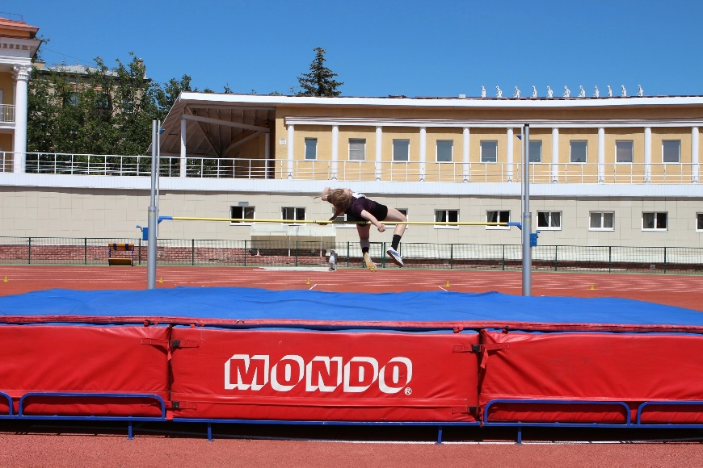
В спорте, как и в жизни приходится преодолевать различные трудности, которые зачастую требуют преодоления себя. Это укрепление физической и эмоциональной силы, ведь происходит это на тренировках, соревнованиях. Мне нравится заниматься легкой атлетикой, чувствую себя лучше, когда встаю, чтобы выполнить прыжок в высоту.

